8-11-2023

Adrian Delgado

La arboleda

Ejercicio de Secuenciales

Contenido

Ejercicio 1 1

Ejercicio 2 1

Ejercicio 3 1

Ejercicio 4 1

Ejercicio 5 1

Ejercicio 6 2

Ejercicio 7 2

Ejercicio 8 2

Ejercicio 9 3

Ejercicio 10 3

# Ejercicio 1

Escribir un programa que pregunte al usuario su nombre, y luego lo salude.

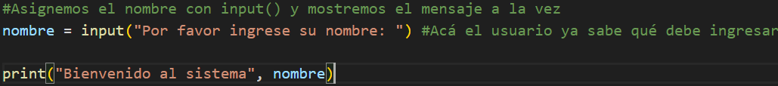

# Ejercicio 2

Calcular el perímetro y área de un rectángulo dada su base y su altura.

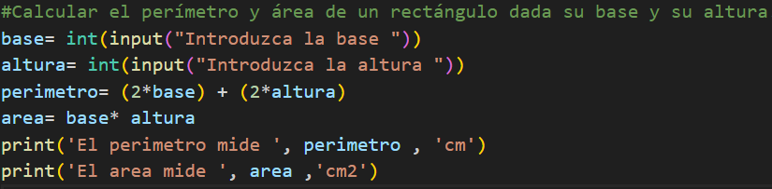

# Ejercicio 3

Dados los catetos de un triángulo rectángulo, calcular su hipotenusa..

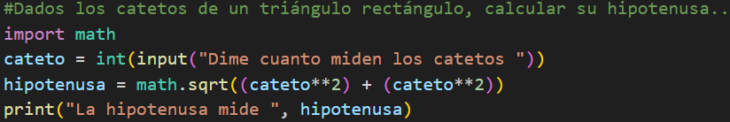

# Ejercicio 4

Dados dos números, mostrar la suma, resta, división y multiplicación de ambos.

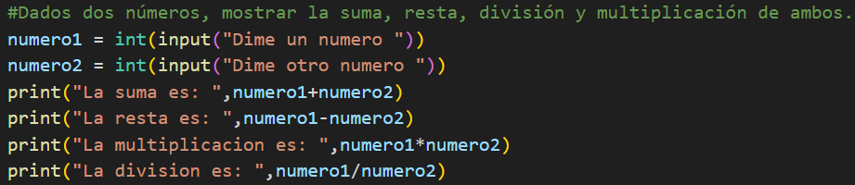

# Ejercicio 5

Escribir un programa que convierta un valor dado en grados Fahrenheit a grados Celsius. Recordar que la fórmula para la conversión es:

C = (F-32)*5/9

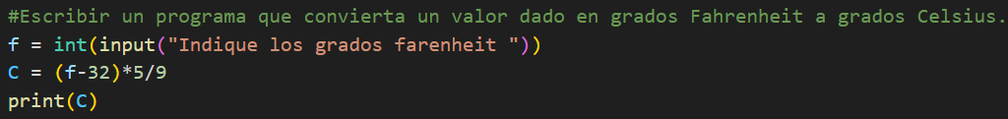

# Ejercicio 6

Calcular la media de tres números pedidos por teclado.

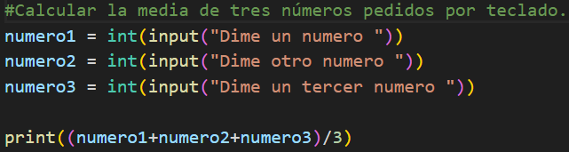

# Ejercicio 7

Realiza un programa que reciba una cantidad de minutos y muestre por pantalla a cuantas horas y minutos corresponde.  
Por ejemplo: 1000 minutos son 16 horas y 40 minutos.

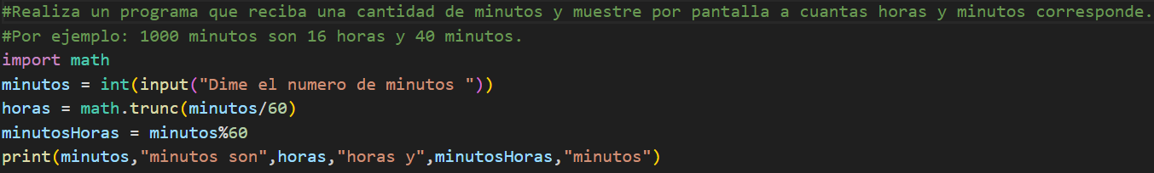

# Ejercicio 8

Un vendedor recibe un sueldo base más un 10% extra por comisión de sus ventas, el vendedor desea saber cuánto dinero obtendrá por concepto de comisiones por las tres ventas que realiza en el mes y el total que recibirá en el mes tomando en cuenta su sueldo base y comisiones.

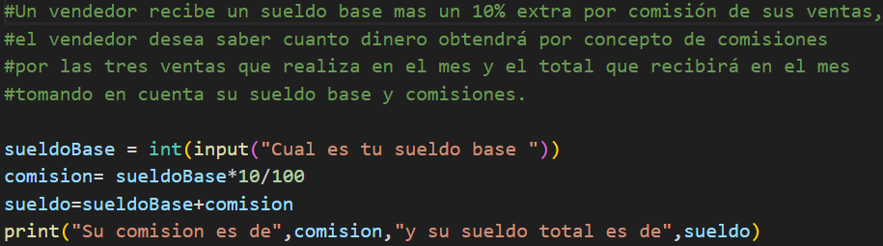

# Ejercicio 9

Una tienda ofrece un descuento del 15% sobre el total de la compra y un cliente desea saber cuanto deberá pagar finalmente por su compra.

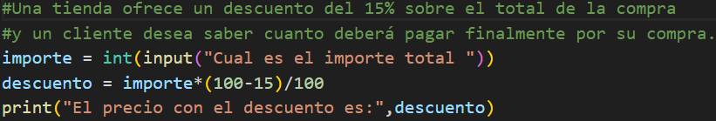

# Ejercicio 10

Un alumno desea saber cuál será su calificación final en la materia de Algoritmos. Dicha calificación se compone de los siguientes porcentajes:

* 55% del promedio de sus tres calificaciones parciales.
* 30% de la calificación del examen final.
* 15% de la calificación de un trabajo final.

